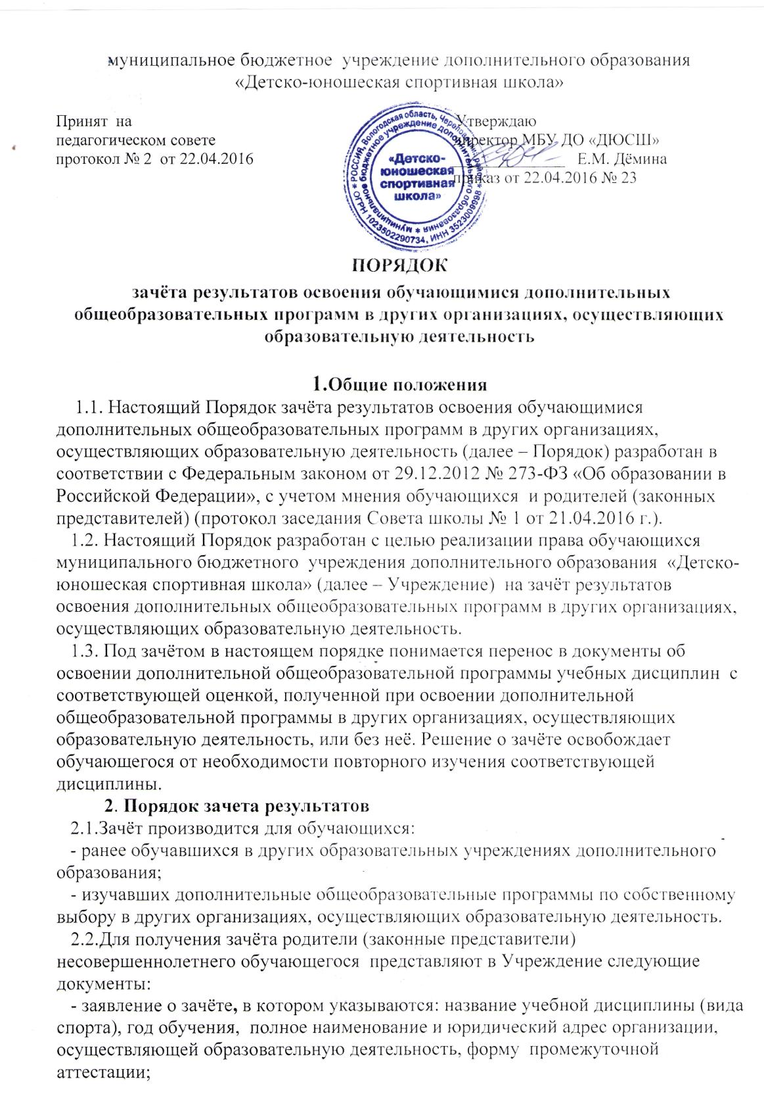
- документ, заверенный подписью руководителя и печатью организации, осуществляющей образовательную деятельность, который содержит следующую информацию: название учебной дисциплины (вид спорта), год обучения; объём, в котором изучалась учебная дисциплина, в соответствии с учебным планом организации, форма промежуточной аттестации, результат промежуточной аттестации, или справку об обучении или о периоде обучения;
- копию лицензии на осуществление образовательной деятельности организации, осуществляющей образовательную деятельность, в которой обучающийся получал дополнительное образование.
2.3. Зачёту подлежат результаты освоения дополнительной общеобразовательной программы при одновременном выполнении следующих условий:
- полностью совпадает наименование учебной дисциплины (вида спорта);
- объём часов, в котором освоена учебная дисциплина (вид спорта), составляет не менее 90% от объёма, реализуемого в учреждении на данном этапе обучения;
2.4.Учреждение вправе запросить от обучающегося или родителей (законных представителей) несовершеннолетнего обучающегося дополнительные документы и сведения об обучении в другой организации, осуществляющей образовательную деятельность.
2.5.В случае выполнения условий, зафиксированных п. 2.3. Порядка, принимается решение о зачёте, которое фиксируется приказом и доводится до сведения обучающегося и его родителей (законных представителей) в течение трёх рабочих дней.
2.6.В случае невыполнения условий, зафиксированных п. 2.3. Порядка, решение о зачёте принимается педагогическим советом учреждения. Педагогический совет может принять решение:
- об отказе в зачёте результатов освоения дополнительной общеобразовательной программы, в других организациях, осуществляющих образовательную деятельность;
- о прохождение обучающимся промежуточной аттестации по учебному предмету (виду спорта) (в случае если в документах, представленных обучающимся, не отражена форма промежуточной аттестации). Промежуточная аттестация проводится тренером-преподавателем. Сроки проведения промежуточной аттестации обучающегося утверждаются приказом директора учреждения.
Решение педагогического совета доводится до сведения обучающегося и его родителей (законных представителей) в течение трёх рабочих дней.
2.7.Зачёт проводится не позднее одного месяца до начала итоговой аттестации.
2.8. Результаты зачёта фиксируются в протоколе сдачи контрольно-переводных нормативов.
2.9.Получение зачёта не освобождает обучающегося от прохождения итоговой аттестации в Учреждении.

